Jóvenes por una pesca sostenible (YOUTHFORSEA)
Concurso Nacional "Jóvenes por una pesca sostenible"
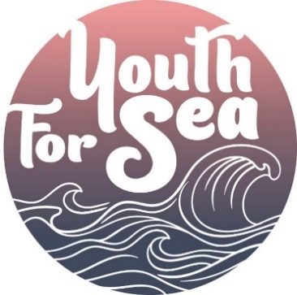

AUTORIZACIÓN DEL MENOR PARA PARTICIPAR EN EL CONCURSO
Yo, Don/Doña _______________________________________________________________, con documento NIF ___________________________________ y residencia en _____________________________________________________________________________, autorizo a mi hijo/a _____________________________________________________________, a participar en el Concurso Nacional "Jóvenes por una pesca sostenible" que la Cooperativa de Armadores de Pesca del Puerto de Vigo (ARVI) desarrolla en el marco del proyecto “Jóvenes por una pesca sostenible (YOUTHFORSEA)”.
Con la firma de la presente autorización, acepto expresamente en su totalidad las bases reguladoras del Concurso, la política de Protección de Datos y la cesión de la obra.

Nombre y apellidos del participante: ________________________________________________
Edad del participante: ___________________________________________________________
Datos contacto (dirección): _______________________________________________________
Número de teléfono (teléfono habitual): _____________________________________________
Correo electrónico: _____________________________________________________________

En (Lugar) ___________________________, a ________de _______________ de 2022.
Firma (podrá ser firma manuscrita o firma digital)

